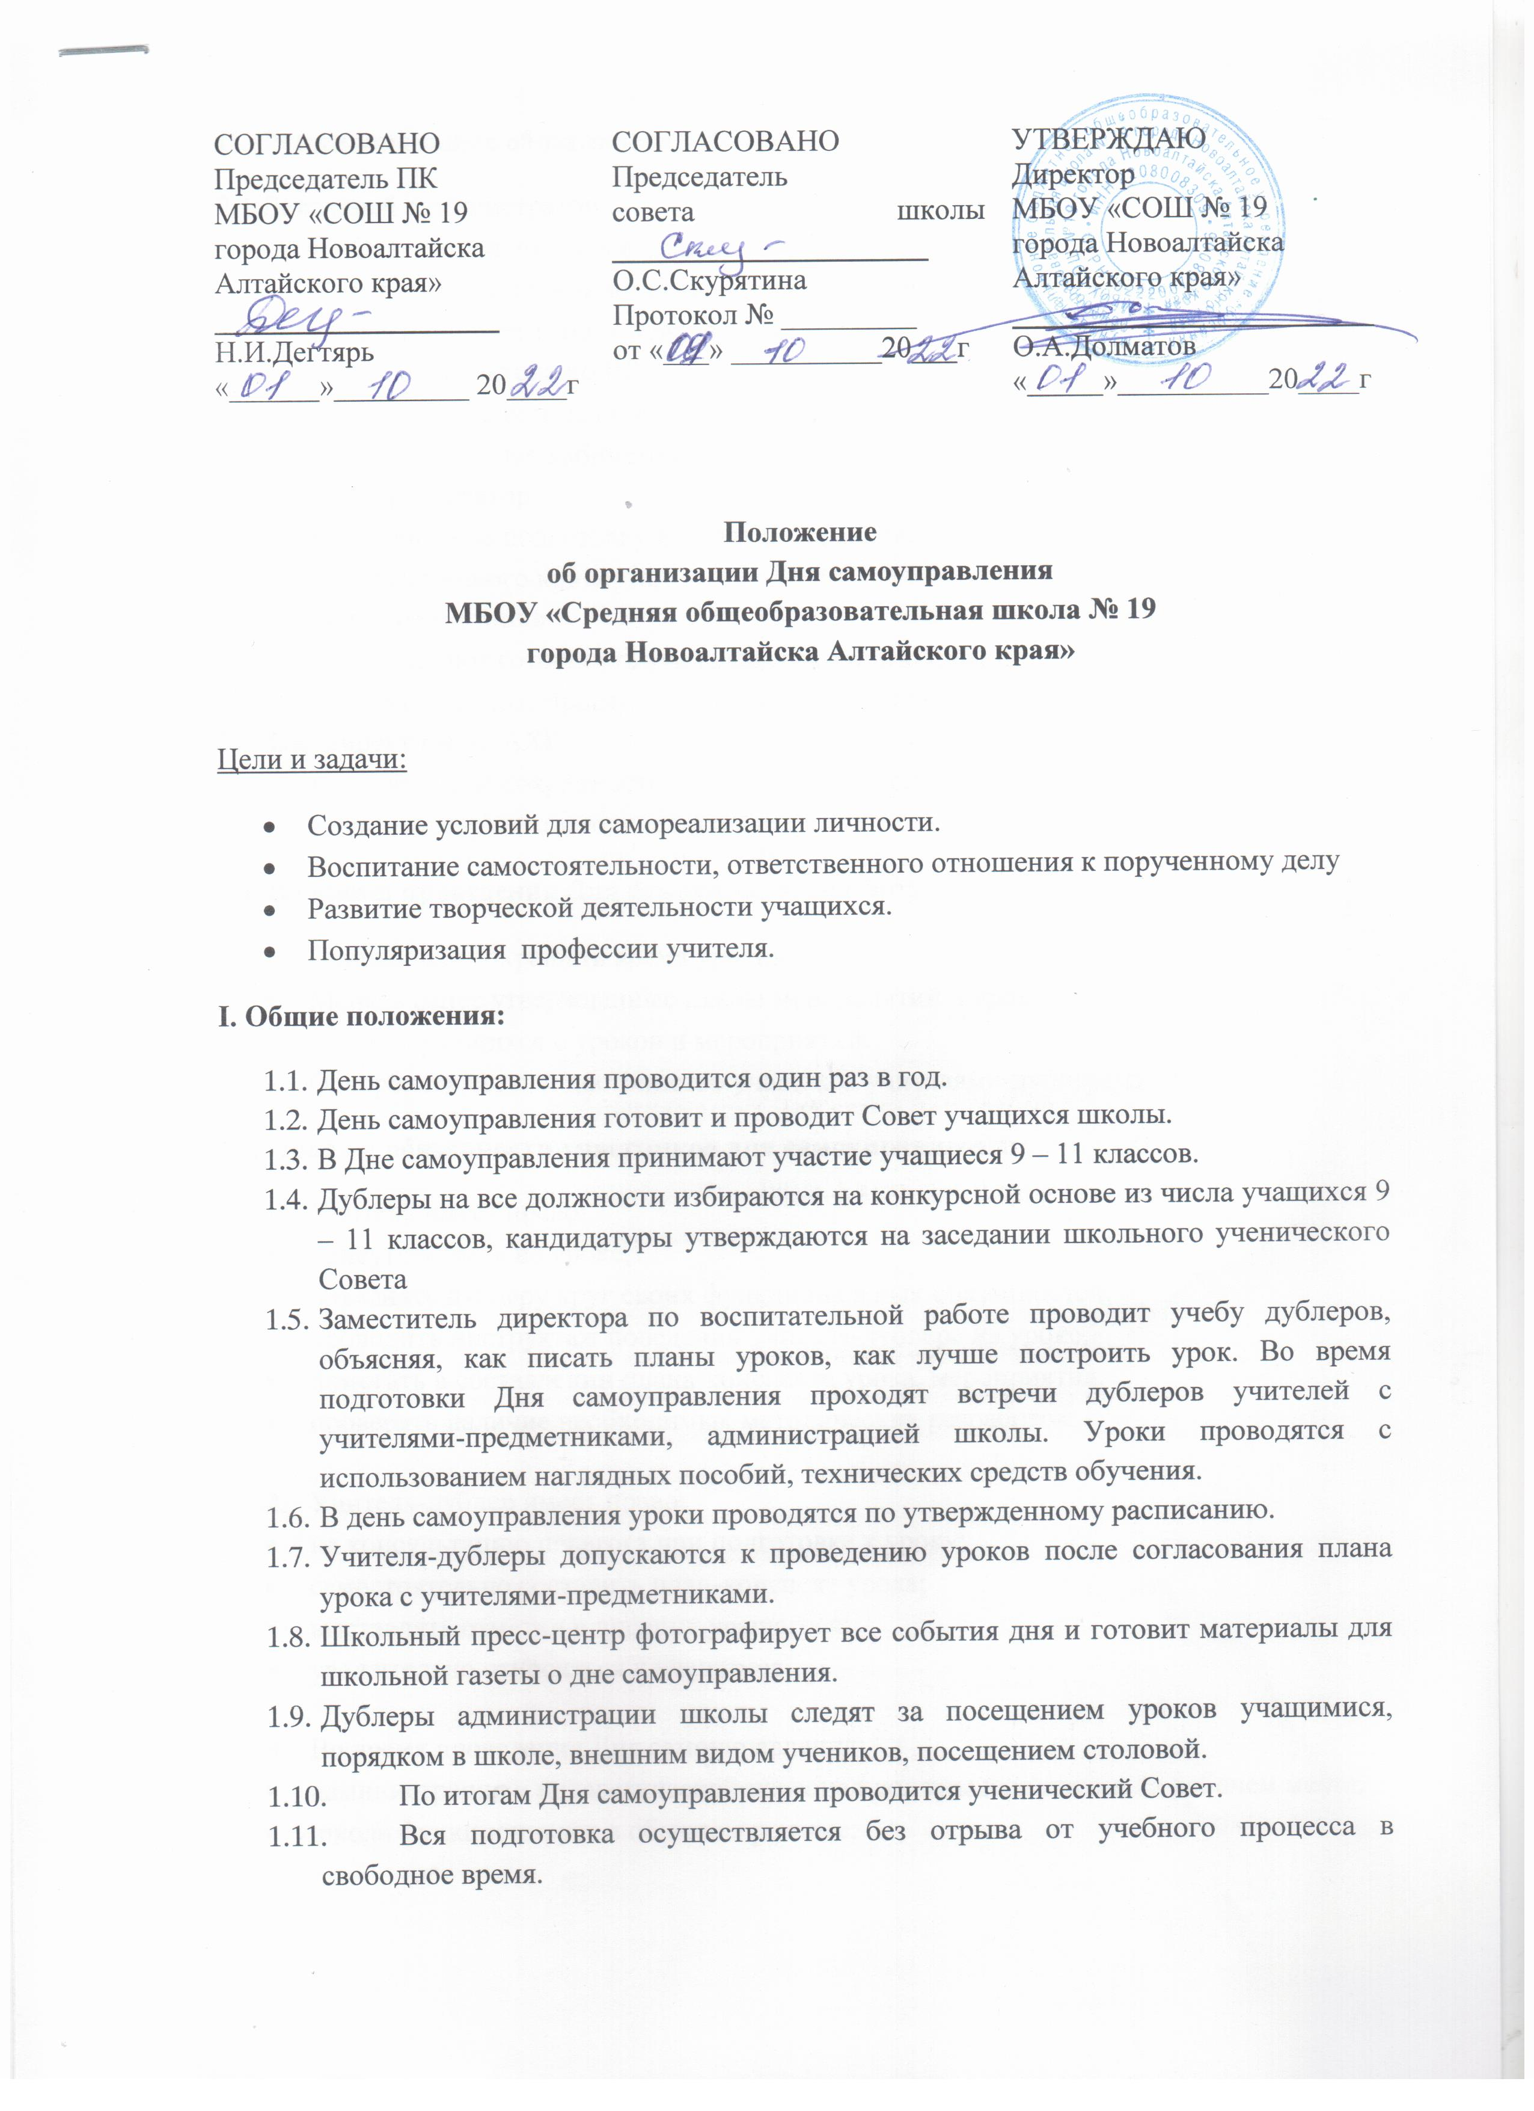

II. Функциональные обязанности дублеров:
  - Дежурный администратор
- Отвечает за порядок в школе,
- встречает и провожает весь коллектив школы из числа детей и учителей,
- контролирует работу дежурных классов.
  - Заместитель директора по ВР
- отвечает за расписание уроков,
- распределение кабинетов.
  - Педагог-организатор
- отвечает за подготовку и проведение активных перемен.
- праздничного концерта.
  - Учителя-предметники
- проверяют готовность учителей-дублеров к урокам,
- контролируют процесс обучения в своих классах.
  - Зам. директора по АХР
- отвечает за сохранность школьного имущества,
- за санитарное состояние школы.
III. Во время проведения Дня самоуправления запрещается:
- Самовольно сокращать время уроков.
- Менять ранее утвержденные планы мероприятий и уроков.
- Удалять учащихся с уроков и мероприятий.
- Оскорблять честь и достоинство учащихся учителями-дублерами.
IV. Права и обязанности участников дня самоуправления:
- Учитель имеет право:
- присутствовать на уроке,
- объяснять дублеру круг своих функциональных обязанностей,
- проводить инструктаж поведении учителя-дублера на уроке,
- помогать в составлении плана-конспекта урока, мероприятия,
- проверять наличие необходимых методических разработок.

- Учитель-дублер имеет право:
- на консультацию педагога при подготовке к уроку;
- самостоятельно составить план-конспект урока;
- выставлять отметки в дневник учащегося;
- уважительно относиться к учащимся.

- Во время проведения Дня самоуправления:
- администрация и педагогический персонал должны находиться на рабочем месте;
- школа функционирует в обычном режиме;
- административно-педагогический состав может консультировать своих дублеров по необходимости. Вмешательство в их деятельности без особой необходимости не допускается.
- дублеры администрации распределяют дежурство по школе, контролируют деятельность по своему направлению.

- Исполняющие обязанности директора и заместителя директора имеют право:
- непосредственно проводить занятия или уроки.
- контролировать других дублеров, исполняющих обязанности учителей.

